2014—2015学年第二学期《医科数学BⅡ》试卷
（2014级药学专业用）
2015年6月30日
一 | 二 | 三 | 四 | 五 | 六 | 总 分
得 分

一、填空题(共6 道小题，每小题3 分，满分18分)

1．微分方程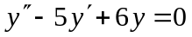的通解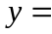______________________________．
2. 求拉氏换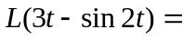______________________________．
3．幂级数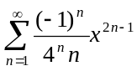的收敛半径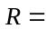 ．
4．设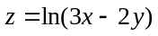，则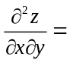 ．
5．函数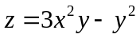在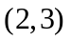点处的最大的方向导数__________________．
6．设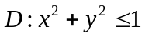，则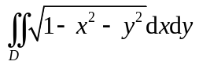＝________________．
得 分

二、选择题(共6道小题，每小题3 分，满分18分)

1. 微分方程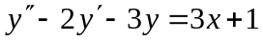用待定系数法求特解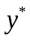时，的形式应设为（ ）．
(A)．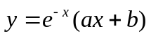； (B)．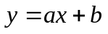；
(C)．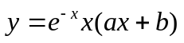； (D)．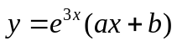.
2. 级数收敛的充分必要条件（ ）．
(A)．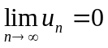；(B)．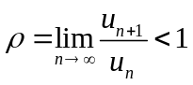；(C)．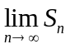存在，（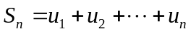）；(D)．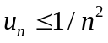．
3.幂级数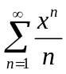的收敛域为（ ）．
(A)．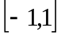； (B)． 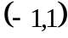； (C)．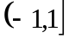； (D)．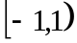．
4. 函数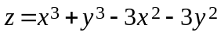的极大值点是（ ）．
(A)．； （B）．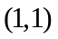； （C）．； （D）．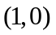．
5．若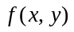的点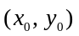处的两个偏导数都存在，则（ ）．
(A)．在点沿任意方向的方向导数存在； (B)．在点可微；
(C)．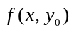在点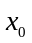处连续，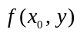在点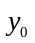处连续； (D)．在点处连续．
6．设平面区域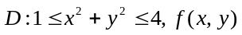是在区域D上的连续函数，则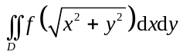等于 ( )．
(A)．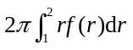； (B)．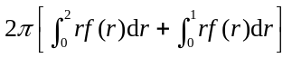；
(C)．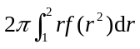； (D)．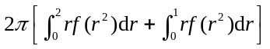．
得 分

三、(共2 道小题，第1小题10 分，第2小题6分，满分16分)

1．设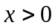时，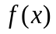二阶导数连续，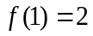及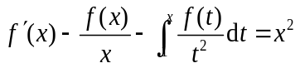，求．

2．解微分方程组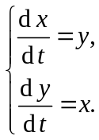

得 分

四、(共2 道小题，每小题8 分，满分16分)

1．求幂级数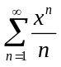的和函数，并求级数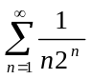的和．

2．将函数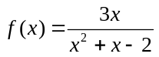展开成的幂级数.

得 分

五、 (共3 道小题，每小题6分，满分18分)

1.设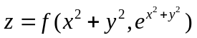，其中有连续偏导数，求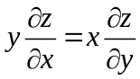.

2．设由方程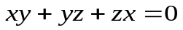，确定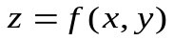，求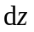.

3. 某医药企业在雇用x名技术工人，y名非技术工人时，产品的产量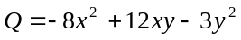，若该企业只能雇用230人，那么该雇用多少技术工人，多少非技术工人才能使产量Q最大？

得 分

六、计算下列积分(共2 道小题，每小题7分，满分14分)

1. 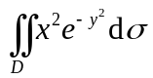，其中D是以，，为顶点的三角形.

2.求积分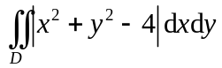，其中D是由曲线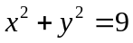围成的区域．

